 | Technologie au cycle 4 - Classe de 5e  Pourquoi une structure ne s’effondre-t-elle pas ? | 
CS 1.8 : Utiliser une modélisation pour comprendre, formaliser, partager, construire, investiguer, prouver.
CT 5.1 : Simuler numériquement la structure et/ou le comportement d’un objet.
CT 5.3 : Lire, utiliser et produire des représentations numériques d’objets.

Activité 3 - Fiche élève

La simulation numérique de la résistance d’un pont
On souhaite construire un pont pour permettre de franchir l’obstacle. A l'aide d'un logiciel de simulation « WestPointBridgeDesigner », vous allez devoir créer une structure stable.

1- Lancer le logiciel « WestPointBridgeDesigner »
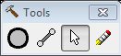
Puis cliquer sur « Close », sur « OK », sur « Next » jusqu'à obtenir « Finish ».
2- A l'aide des éléments suivants , réaliser le pont représenté ci-dessous en respectant les dimensions
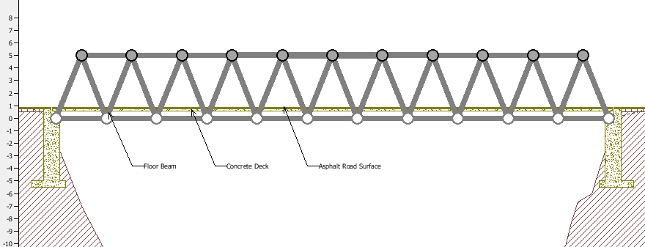

L'enregistrer : Nom-Prénom-T1.bdc |  | 
3- Tester le pont grâce à l’icône : |  | Pour revenir à la construction |  | 

4- Modifier votre structure pour qu'elle soit stable et qu’elle permette le passage du camion sans que le pont s’effondre. Proposer au moins 3 solutions.
→ Les enregistrer : Nom-Prénom-T2-*.bdc (* = numéro de solution)

5- Dans l'animation, les barres ne sont pas toutes de la même couleur, répondre aux questions suivantes :
1) Pourquoi ne sont-elles pas de la même couleur ?
2) A quel type d’effort correspond le bleu ?
□ compression □ traction □ flexion
3) A quel type d’effort correspond le rouge ?
□ compression □ traction □ flexion
4) Expliquer les différences entre ces 2 types d’efforts :

6- Lors de cette activité, nous n’avons pas seulement fait un dessin, nous avons procédé à une première conception. D’autres propriétés pourront être choisies dans ces trois listes :
Nature du matériau
Section du profilé
Dimensions
- pour la nature du matériau : Acier au carbone ou Acier faiblement allié à haute résistance ou Acier Trempé avec traitement de haute qualité),
- pour la section du profilé (Barre pleine ou Barre creux),
- pour les dimensions (110 mm au carré...).
Proposer une nouvelle solution de pont en s’efforçant de réduire au maximum le coût (prix) de construction du pont. Le record est pour le moment à 290 000 $.

7- Tracer l'esquisse de la solution :

